Lieve Oma,

92 jaar levendigheid, 92 jaar wijsheid, 92 jaar liefde, 92 jaar geven en nemen (en vooral heel veel geven), 92 jaar lang veel ervaringen... waarom er niet nog eentje bij optellen?

Wij ontvangen u heel graag met open armen, en ik wil u natuurlijk graag vol trots ons mooie stekje en nog mooiere en bijzondere omgeving laten zien. Wij hebben dan wel geen ‘hot tub’ in de achtertuin, maar wel een heerlijk koel zwembad (en olifanten)!

Even alle gekheid op een stokje; ik vind het erg jammer dat we niet meer tijd samen kunnen doorbrengen. Ik heb veel bewondering voor u. Hoe u zo maar doorgaat, al die 92 jaren lang, altijd sterk, fit, ondernemend, lief en genoeg tijd en aandacht voor iedereen en allemaal. Ik kan alleen maar hopen dat ik op deze manier oud mag worden!

Heel veel liefs en namens ons allebei ‘hopelijk tot gauw’,

Donavan & Neelke

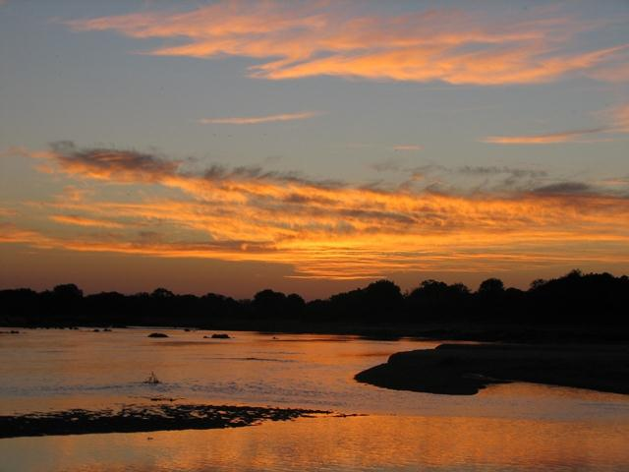

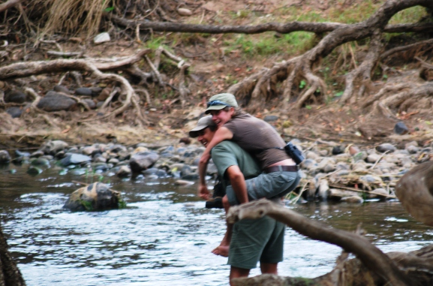

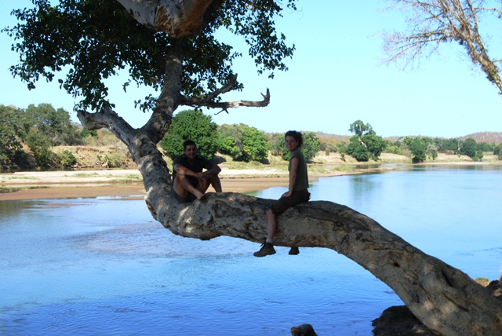

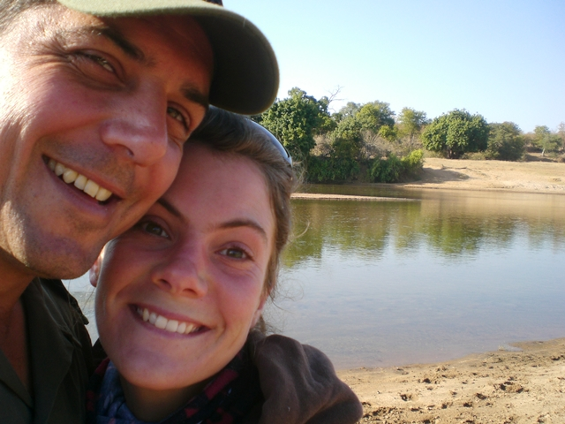

**‘*Why waiting for the storm to pass if you can dance in the rain?’***